第３ 施策の推進について
１ 全ての住宅確保要配慮者に共通する居住支援
高齢者や障がい者、低額所得者、子育て世帯、外国人などについては、自力で一定の質を備えた住宅を確保できない場合があります。また、新型コロナウイルス感染症に起因する社会情勢の急激な変化等で住宅に困窮する府民に対して、居住の安定確保のための施策を講じることが行政に求められています。
福祉施策とも連携し、居住支援の仕組みを機能させつつ、民間賃貸住宅や公的賃貸住宅といった住宅ストック全体を活用して居住の安定確保を図るため、これまでの取組みの方向性を継続・発展させていきます。
世帯や住宅ストックの状況は、地域によって異なることから、地域ごとの需要やニーズをきめ細かく把握し、地域の実情に応じた施策の展開を図ります。

（１）住宅セーフティネット制度
民間賃貸住宅を活用し、高齢者や障がい者、低額所得者、子育て世帯、外国人などの住宅確保要配慮者が安心して住まいを確保できるように住宅セーフティネット機能の充実が必要です。
住宅確保要配慮者の範囲は、住宅セーフティネット法、同法施行規則及び同法に基づく基本的な方針に示されている者全てとします。

○住宅確保要配慮者の範囲について
・低額所得者
・被災者（発災後3年以内）
・高齢者
・身体障がい者、知的障がい者、精神障がい者、その他の障がい者
・子ども（高校生相当以下）を養育している者（妊婦がいる世帯も含む）
・外国人
・中国残留邦人
・児童虐待を受けた者
・ハンセン病療養所入所者
・ＤＶ（ドメスティック・バイオレンス）被害者
・北朝鮮拉致被害者等
・犯罪被害者等
・生活困窮者
・更生保護対象者
・東日本大震災による被災者
・海外からの引揚者
・新婚世帯
・原子爆弾被爆者
・戦傷病者
・児童養護施設退所者
・LGBTをはじめとする性的マイノリティ
・UIJターンによる転入者
・住宅確保要配慮者に対して必要な生活支援等を行う者（※）
※「住宅確保要配慮者に対して必要な生活支援等を行う者」としては、生活支援等のために施設や対象者の住宅等の近隣に居住する必要がある、介護士、保育士等を想定。

（２）セーフティネット住宅
住宅セーフティネット法においては、セーフティネット住宅の登録申請にあたって、賃貸人は入居を拒まないこととする住宅確保要配慮者の範囲を定めることが可能となっていますが、大阪府では、「対象となる住宅確保要配慮者の範囲を限定しない（※）」こととし、入居拒否・入居差別の解消に向けて取り組んできており、今後もこの取組みを継続します。
※ただし、高齢者専用などのセーフティネット専用住宅とする場合は、住宅確保要配慮者の範囲を限定することが可能です。

・入居の受入れについて家主の理解促進のために、Osakaあんしん住まい推進協議会が作成している「知ってあんしん高齢者等円滑入居のための15のアドバイス」を活用し、家主等への普及啓発を行います。
・住宅確保要配慮者が入居差別、入居拒否を受けた場合に相談できるよう、大阪府及び市町村に入居拒否・入居差別の相談窓口を設け、窓口の周知や相談対応を行います。

セーフティネット住宅の床面積基準については、都市部では一般的に床面積が小さく家賃相場が高い住宅事情を考慮し、大阪府においては、次のとおり、住宅の種類別に、国土交通省令等で定める基準を緩和します。

○セーフティネット住宅の床面積基準について
住宅の種類 | 緩和基準 | 備考
一般型住宅 | 床面積の規模「25㎡以上」を「18㎡以上」に緩和。
一部共用型住宅  （居室の一部を共用） | 床面積の規模「18㎡以上」を「13㎡以上」に緩和。ただし、台所、浴室又はシャワー室のいずれかが共用されているもののみを対象。
共同居住型賃貸住宅（ひとり親世帯を除くシェアハウス） | 「住宅の面積 15㎡×A＋10㎡以上、専用居室の面積 ９㎡以上」を「住宅の面積 13.5㎡^{※1}×A＋10㎡以上、専用居室の面積 7.5㎡以上」に緩和。 | ・共同居住型賃貸住宅とは、賃借人（賃貸人が当該住宅に居住する場合にあっては、当該賃貸人を含む。） が共同して利用する居間、食堂、台所その他の居住の用に供する部分を有する賃貸住宅をいう。  ・4.5畳（7.5㎡程度）、6畳（10㎡程度）を考慮。  ・A≧2（A＝入居者数）  B≧1かつC≧1もしくは  B＝0かつC≧2  B：ひとり親世帯向け居  室以外の入居者の定  員  C：ひとり親世帯向け居室の入居世帯数の定員  ・※１：15㎡－(9㎡－7.5  ㎡)＝13.5㎡  ※２：22㎡－(12㎡－10  ㎡)＝20㎡  ※３：24㎡－(12㎡－10  ㎡)＝22㎡  ※４：10㎡－(12㎡ー10  ㎡)＝8㎡
共同居住型賃貸住宅（ひとり親世帯向けシェアハウス） | 「住宅の面積 15 ㎡×B＋22 ㎡×C＋10 ㎡以上、ひとり親世帯向け専用居室の面積 12㎡以上（ただし、住宅の面積が15㎡×B＋24㎡×C＋10㎡以上の場合、10㎡以上）」を「住宅の面積 13.5㎡×B＋20㎡ ^{※2}×C＋10㎡以上、ひとり親世帯向け専用居室の面積10㎡以上（ただし、住宅の面積が13.5㎡×B＋22㎡^{※3}×C＋10㎡以上の場合、8㎡^{※4}以上）」に緩和。

ひとり親世帯向けシェアハウスの運営にあたっては、入居する子どもの人数、年齢や性別に応じて、居住環境の向上に向けた配慮をすることが大切です。また、適切な支援を行うことができるよう、事業開始前から行政や専門家等と連携していくことが重要です。これらを周知・啓発します。

セーフティネット住宅の登録促進のため、引き続き不動産関係団体等を通じた働きかけを行うとともに、登録の有効期間が終了したサービス付き高齢者向け住宅など、これまでに公的な支援を受けて供給された優良な民間賃貸住宅の事業者等へ登録を促します。

・Osakaあんしん住まい推進協議会において、不動産関係団体や市町村等と連携して、パンフレットの作成・配布や、同協議会の専門員による協力店等への個別訪問等により登録を働きかけます。
・登録期間・管理期間が終了したサービス付き高齢者向け住宅、高齢者専用賃貸住宅、高齢者向け優良賃貸住宅や特定優良賃貸住宅等について、セーフティネット住宅としての登録を働きかけます。
・登録された住宅について、住宅セーフティネット法に基づき適切な運用が行われるよう指導監督を行い、必要に応じて登録事業者から報告徴収等を行い、悪質と認められる場合には登録を取消します。

セーフティネット住宅登録戸数については、令和７年度末までに２万戸登録としていた目標を令和２年度中に達成したこと、令和３年３月改定の住生活基本計画（全国計画）において新たな登録戸数目標の設定が行われず観測指標とされたことから、大阪府においてもセーフティネット住宅及びセーフティネット専用住宅の登録戸数を観測指標とします。また、セーフティネット住宅の登録戸数に代わって、住宅確保要配慮者の支援状況を直接把握できる新たな目標を設定します。ただし、民間賃貸住宅等の入居契約時に入居者が住宅確保要配慮者であるかを確認することは制度の趣旨に反することもあることから、一定金額以下の家賃の民間賃貸住宅への入居契約件数を把握するなど、居住支援体制の充実度合を一定程度把握できる指標とします。あわせて、単に低家賃民間賃貸住宅の入居契約件数の増加をめざすのではなく、居住支援の相談に至った理由の分析なども行うこととします。
新たな目標設定については、府内公的賃貸住宅の年間募集戸数及び新規入居戸数を目安に設定し、居住支援体制の充実度合を計るものとします。これにより、民間賃貸住宅と公的賃貸住宅を合わせた住宅セーフティネット機能の拡大を図ります。
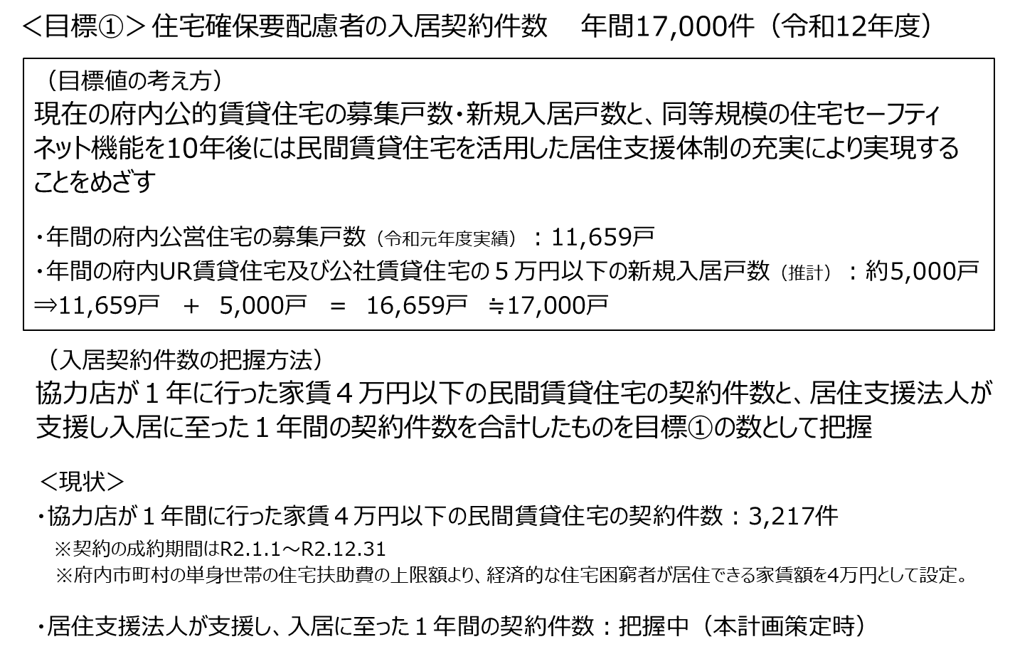

・協力店に対するアンケート調査やヒアリングにより支援状況の把握を行います。
・国が実施する居住支援法人に対する調査や住宅セーフティネット法に基づく事業報告書を活用し、より詳細に居住支援法人の支援状況を把握するとともに、居住支援の相談に至った理由の分析なども行います。

＜観測指標＞ ・セーフティネット住宅の登録戸数
・セーフティネット専用住宅の登録戸数
※観測指標とは、要因の分析や対応策の検討に資するものとして把握していく指標。

（３）居住支援法人
居住支援体制構築の核となる居住支援法人については、住宅確保要配慮者の支援を行う社会福祉協議会、社会福祉法人、ＮＰＯ法人、家賃債務保証業者や宅建事業者等を、これまで同様に積極的に指定し、府内の各地域において各種相談等に応じられる体制構築をめざします。

・住宅確保要配慮者に対して居住支援を行っている多様な法人を指定します。

＜観測指標＞ ・居住支援法人数
居住支援法人の活動は様々であるため、どの法人がどういった支援活動をしているのか、住宅確保要配慮者、ケアマネージャーなどの福祉関係者、家主や不動産事業者等への情報提供の充実を図ります。
また、包括的で柔軟性やスピード感を持った対応が期待できる居住支援法人の活動を様々な面から支援することが必要であり、国の補助制度の周知や補助申請手続きのアドバイス、高齢者の見守りなどの活動拠点の整備等に向けた公的賃貸住宅ストック等の貸し出し等の公的賃貸住宅の管理者との連携による安定的な経営の支援などを検討します。公的賃貸住宅の中に活動拠点を置くことで、公的賃貸住宅入居者への居住支援の充実も期待できます。併せて、公営住宅の目的外使用など先進的な事例等を各公的賃貸住宅事業者に周知するとともに、わかりやすい広報資料を作成し地域住民の理解を進めるなど、居住支援法人が活動しやすくなるよう環境整備を進めます。

・居住支援法人の支援内容等を紹介するため、パンフレットやホームページ等の様々なツールを活用し、情報の充実を図ります。
・居住支援法人が活用しやすい補助金制度になるよう国に働きかけを行います。

（公営住宅の目的外使用事例）
【小規模保育事業所】高槻城東住宅 【高齢者等の交流活動拠点】御池台2丁住宅
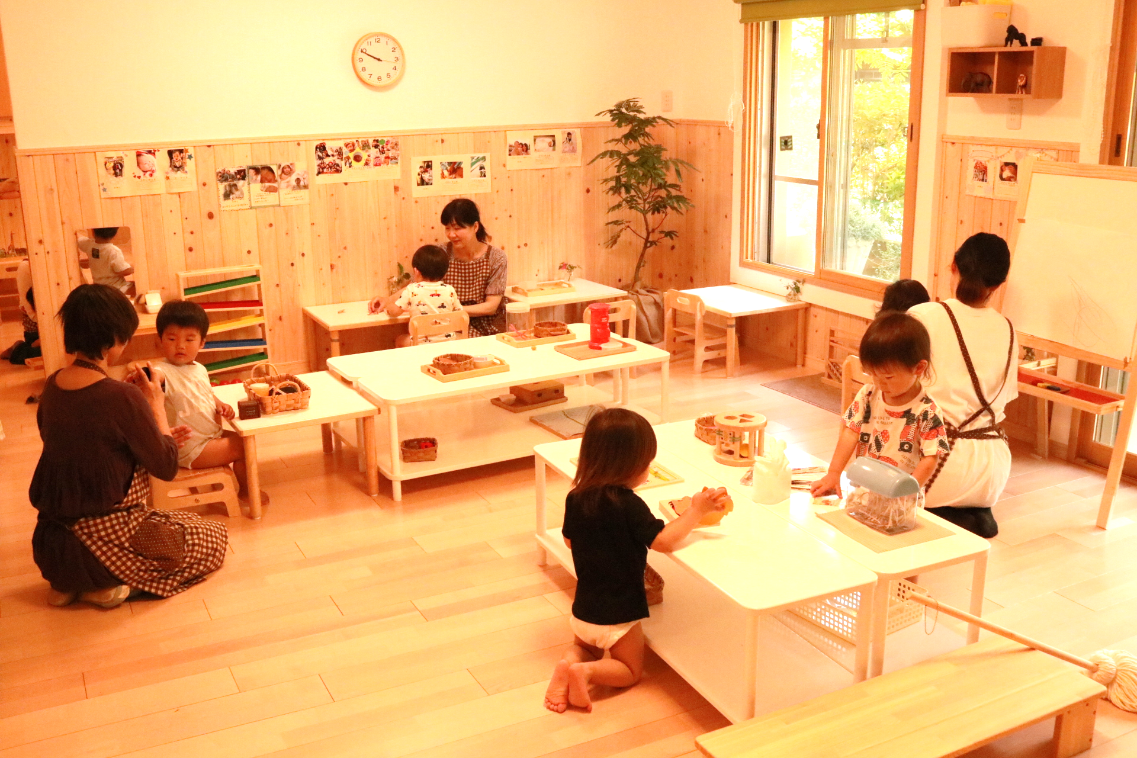
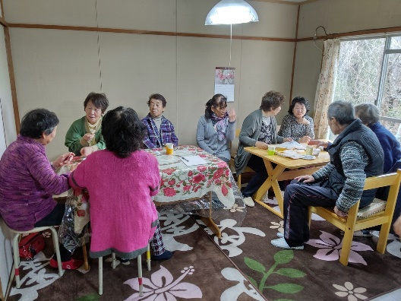

（４）協力店・相談協力店(不動産店)
住宅確保要配慮者の住まい探し相談に応じる不動産店である協力店の登録や、協力店のうち特に積極的に相談対応等に取り組む相談協力店の指定については、引き続き、不動産関係団体等と連携しながら積極的に推進します。
また、市役所等で行われる住まい探し相談会等を積極的に開催するよう市町村へ働きかけるなど、協力店や相談協力店が活躍する場を提供することも検討します。

・Osakaあんしん住まい推進協議会の専門員による不動産店等への個別訪問や、不動産関係団体等が開催する宅建事業者等の研修会の場等を活用し協力店登録の働きかけを行います。
・Osakaあんしん住まい推進協議会の専門員による協力店等への個別訪問等により、相談協力店や居住支援法人の指定についての理解促進を図ります。
・Osakaあんしん住まい推進協議会の相談窓口である大阪府住宅相談室において、相談協力店等の紹介を行います。

＜観測指標＞ ・協力店及び相談協力店数

（５）居住支援協議会
地域の実情に応じた居住支援体制の構築に向けた協議を行い、居住支援法人、協力店・相談協力店、家賃債務保証業者、行政の住宅部局や福祉部局等の連携を強化します。
顔の見える範囲で居住支援協議会が設置されることが望ましく、大阪府は、市町村単位や区役所単位での居住支援協議会の設立を積極的に支援します。居住支援協議会の設立にあたっては、行政を中心とした協議会だけでなく、社会福祉協議会や居住支援法人、地域で活動している不動産事業者等を中心にした協議会、各種団体の代表者で構成する協議会ではなく現場で活動している人達のネットワーク型の協議会、福祉分野の協議会など既設の組織に居住支援の取組みを加える形での協議会など、様々な形の居住支援協議会設立を進めます。また、引き続き各地域で行われる協議会の設立に向けた勉強会等への支援を行います。
また、令和３年３月改定の住生活基本計画（全国計画）において、居住支援協議会を設立した市区町村の人口カバー率を令和12年度末までに50％以上にするという目標が設定されました。大阪府においても同様の目標を設定するとともに、居住支援協議会の設立数を観測指標として把握していきます。

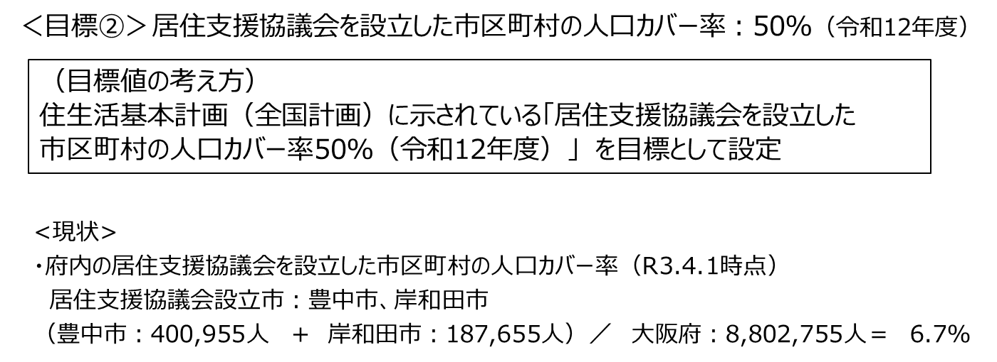
＜観測指標＞ ・居住支援協議会数

・市町村単位又は行政区単位での居住支援協議会の設立を働きかけます。
・市町村の住宅部局、福祉部局並びに相談協力店等との連携による「住まい探し相談会」を実施し、市町村における居住支援協議会等の体制づくりの支援をします。
・重層的支援体制整備事業・移行準備事業を実施した市町村に対して居住支援協議会設立の働きかけを行います。
・協議会設立の中心となり得る居住支援法人に居住支援協議会の設立を促します。
・居住支援協議会への国の補助金の周知を行うとともに、補助金の申請手続き等のアドバイスを行います。
・平成30年度に実施した大阪府居住支援体制整備促進事業をきっかけに居住支援法人を中心とした勉強会などを行っている地域等に対し、居住支援協議会の設立に向けたアドバイスを行います。
・居住支援協議会設立に向けて、Osakaあんしん住まい推進協議会が勉強会などの資料作成等を支援します。

（６）連携、情報共有の強化
居住支援に関わる者が、それぞれの分野で活動するだけでなく、他の分野の情報も把握し連携することで、相乗効果を高めていく取組みを進めていきます。また、住宅確保要配慮者が、支援を受けるだけでなく、場合によっては何らかの役割を担うことで、お互い様の関係や別の支援体制へのつながりが期待できます。

・居住支援法人、協力店等向けの研修会や情報交換会等の交流の場を提供し、連携を促進します。
・府民や不動産関連事業者等に入居契約時に緊急連絡先となる居住支援法人に関する情報提供を行います。
・公営住宅の入居申込の抽選に当選しなかった人あてにセーフティネット住宅や居住支援法人に関する情報提供を行います。
・Osakaあんしん住まい推進協議会のホームページやパンフレット等の様々なツールを活用し、広報活動を行います。

円滑な居住支援のため、令和３年６月に国土交通省及び法務省が策定した「残置物の処理等に関するモデル契約条項」による死後事務委任契約や、国土交通省において検討が進められている「宅地建物取引業者による人の死に関する心理的瑕疵の取扱いに関するガイドライン」、前述した公営住宅の目的外使用手続きなど、住宅の賃貸借契約に係る基準や指針、手続き等について、関係者間の情報共有を強化します。

（７）公的賃貸住宅の活用
ユニバーサルデザインの導入など質の高い公的賃貸住宅の提供が、民間賃貸住宅の質の向上にもつながることが期待できます。
公的賃貸住宅の建替事業等により創出された活用地への生活支援機能や福祉機能の導入等も引き続き行います。そのためにも、各地域において、公的賃貸住宅事業者等の連携を強化します。
さらに、公的賃貸住宅、民間賃貸住宅や持ち家など住んでいる住宅の種類に関わらず、居住支援が一体的に行えるよう、各地域において関係者が協議等を行います。

・公営住宅については、高齢者や子育て世帯などの優先入居、高齢者や障がい者が低層階住戸へ住み替える特定入居などに取り組みます。
・障がい者の入所施設・精神科病院からの地域移行等を進めるため、公的賃貸住宅を活用したグループホームの供給を促進します。
・公的賃貸住宅の建替事業等による活用地について地域の福祉ニーズ等に対応した生活支援機能や福祉機能等の導入の整備を促進します。

２ 住宅確保要配慮者の属性ごとの居住支援
高齢者世帯、障がい者世帯、子育て世帯、外国人世帯、性的マイノリティ及びその他の住宅確保要配慮者について、その属性による特性はありますが共通する課題等も多く、また複数の課題を持つ住宅確保要配慮者もいるため、大阪府の各種計画による取組みとも連携し、総合的な支援を行うことが必要です。
行政の各種制度・基準等、予算、年度のはざまなどに捕らわれず、包括的で柔軟性やスピード感を持った対応が期待できる居住支援法人や居住支援協議会等と、その居住支援法人や居住支援協議会等を様々な面から支援する行政とが連携することで、支援を必要とする人に必要なタイミングで支援を行うことができる居住支援体制を構築していきます。

（１）高齢者世帯
大阪府高齢者計画2021における各種の取組みとも連携し、高齢者が可能な限り住み慣れた地域において安心してくらせるよう、高齢者向け住宅を供給する必要があります。令和３年３月改定の住生活基本計画（全国計画）において、65歳以上の高齢者人口に対する高齢者向け住宅の割合を令和12年度末時点で４％とする目標が示されていますが、大阪府内においては、令和２年度末時点で達成しています。このため、今後、高齢者向け住宅の供給戸数については、目標値を設定せず観測指標として把握します。また、団塊世代の一時的な需要に対応するため、65歳以上人口だけでなく75歳以上人口の動向にも注視しつつ、既存ストック改修等による小規模な高齢者向け住宅の供給等を検討します。

＜観測指標＞ ・高齢者向け住宅の供給戸数
・サービス付き高齢者向け住宅の入居率

・サービス付き高齢者向け住宅については、自律型、併設施設地域開放型、分散型など地域の実情に応じた良質で多様なタイプの住宅が供給されるよう登録基準の緩和を行います。既存ストック改修による多様な住宅供給促進のため、下線部を追加し、小規模住宅の耐火要件を緩和します。
（耐火性能の確保の緩和）
延べ面積200㎡以上又は階数４以上の場合は、建築基準法（昭和25年法律第201号）に定める耐火建築物又は準耐火建築物とすること。

・医療機関との連携や看取りなどの提供サービスについて、国土交通省が令和３年度中の省令改正を検討している運営情報登録義務化に基づき、適切な情報開示を進めます。
・入居者の居住の安定確保のため、サービス付き高齢者向け住宅事業者が事業を廃止する場合は30日前までに登録主体へ届け出ることを周知徹底します。
・登録期間が終了する際には、有料老人ホームの届出が必要になる場合があるなど、事業者に対し適切な周知を行います。
・立入検査及び報告聴取を実施し、高齢者住まい法による各種整備基準の確認や老人福祉法の遵守を求めるとともに、有料老人ホームに該当するものに対しては、有料老人ホーム設置運営指導指針に基づく指導を行います。

サービス付き高齢者向け住宅の入居者に対して、真に必要な介護保険サービスが提供されるよう、大阪府高齢者計画2021（介護給付適正化計画）における介護給付等適正化の取組みを進めます。市町村は、国の「介護給付適正化計画の計画策定に関する指針」等に基づき、適正化事業を実施していますが、保険者の体制等には差があり、取組みにもばらつきがあることから、大阪府としては、先行事例の共有等を通じ市町村の取組みを支援します。また、不適正な事業運営が疑われる事案に対しては、保険者や関係機関と連携し、指導・監督の実施等により対応します。

上記から、高齢者向け住宅の戸数及びサービス付き高齢者向け住宅の入居率を観測指標とするとともに、高齢者住まい法第７条第１項第９号の規定によるサービス付き高齢者向け住宅の基準を改め、次のとおりとします。

○サービス付き高齢者向け住宅の基準の追加について
１） 緊急通報装置の設置
入居者の心身の状況が急変した場合にサービス提供者に通報できるよう、少なくとも住戸内の居室部分、便所及び浴室に緊急通報装置を備えること。なお、共用部分に設置する、入居者が利用する便所及び浴室についても同様とする。

２） 耐火性能の確保
延べ面積200㎡以上又は階数４以上の場合は、建築基準法（昭和25年法律第201号）に定める耐火建築物又は準耐火建築物とすること。

３） 旧耐震建築物の耐震性の確保
昭和56年５月31日以前に建築確認を受けた建築物については、耐震診断を行うとともに、必要に応じて、耐震改修により耐震性の確保を行うこと。
４） 入居契約前の書面説明による状況把握・生活相談サービス以外の外部サービスの選択性の確保
入居しようとする者に対し、入居契約を締結するまでに、高齢者の居住の安定確保に関する法律（平成13年法律第26号）に定める状況把握サービス及び生活相談サービス以外で入居者が日常生活を営むために必要なサービス（利用権方式の契約において居住部分と一体として提供されるサービスを除く。）については、入居者がその利用や事業者を選択できることについて、書面を交付して説明すること。なお、介護保険法に定める「特定施設入居者生活介護」の指定を受ける場合はこの限りではない。

介護保険に係るサービスを提供する施設の整備目標量
介護保険に係るサービスを提供する施設の整備については、大阪府高齢者計画（「大阪府高齢者福祉計画」及び「介護保険事業支援計画」）による目標量とします。

参考：大阪府高齢者計画2021
介護保険施設等の介護保険にかかるサービスを提供する施設の整備目標量は、各市町村が見込んだ各年度の整備意向等を考慮して設定しています。

１）介護保険施設の整備目標量（必要入所定員総数）
介護サービス類型（施設名称） | 令和５年度末 整備目標量
指定介護老人福祉施設  （特別養護老人ホーム） | ３５，０８６人分
介護老人保健施設 | ２１，３８７人分
介護医療院 ※１ | １３３人分 ※２
指定介護療養型医療施設 | ２５２人分
※１平成30年4月から新たな介護保険施設「介護医療院」が創設
※２介護医療院の整備目標量には、介護療養型医療施設及び医療療養病床からの
転換分は含まず。

２）居住系サービス・地域密着型サービスの整備目標量（必要利用定員総数）
介護サービス類型（施設名称） | 令和５年度末 整備目標量
介護専用型特定施設入居者生活介護 | ５４２人分
混合型特定施設入居者生活介護 | ２３，９８８人分
認知症対応型共同生活介護  （認知症高齢者グループホーム） | １３，２５８人分
地域密着型特定施設入居者生活介護  （定員２９人以下の介護専用型特定施設） | ５８７人分
域密着型介護老人福祉施設  入所者生活介護（定員２９人以下の特養） | ４，７２４人分
※特定施設入居者生活介護
サービス付き高齢者向け住宅、有料老人ホーム、養護老人ホーム、軽費老人ホームのうち、設備及び運営に関する基準等を満たし、指定を受けたもの。
なお、特定施設入居者生活介護のうち、入居者が要介護者と配偶者に限られているものが介護専用型特定施設で、それ以外が混合型特定施設という。

介護保険以外の施設サービスを提供する施設の整備目標量
介護保険以外の施設サービスを提供する施設の整備については、大阪府高齢者計画（「大阪府高齢者福祉計画」及び「介護保険事業支援計画」）による目標量とします。

参考：大阪府高齢者計画2021
介護保険外のサービスを提供する施設の整備目標量は、各市町村が見込んだ各年度の整備意向等を考慮して設定しています。

施設名称 | 令和５年度末 整備目標量
養護老人ホーム | ２，２９１人分
軽費老人ホーム（A型） | ７９０人分
軽費老人ホーム（ケアハウス） | ４，８２４人分

（２）障がい者世帯
第５次大阪府障がい者計画における各種の取組みとも連携し、障がい者が自らの意思・希望で住まいの場を選択することができるよう、障がい者の住まいの確保に向けた取組み等を進めていきます。
多様な障がいに対応した住宅の提供の観点から、ユニバーサルデザインの導入など質の高い公的賃貸住宅の提供が、民間賃貸住宅の質の向上にもつながることが期待できます。
また、大阪府障害を理由とする差別の解消の推進に関する条例（令和３年４月改正）において、障がいのある人に合った必要な工夫などをする「合理的配慮」の提供が事業者の義務となりました。合理的配慮としてどのような対応が望ましいのかなどについて基本的な考え方や具体的な事例等を記載している大阪府障がい者差別解消ガイドライン（令和３年３月改訂）の周知などの取組みを進めていきます。

「公営住宅における車いす常用者世帯向け住宅の供給目標戸数」及び「公営住宅の障がい者グループホームとしての活用の目標量」として、次のとおり目標を設定します。

公営住宅における車いす常用者世帯向け住宅の供給目標戸数
次のアからエの全ての条件に該当する世帯数を、車いす常用者世帯向け住宅の供給目標戸数として設定します。

ア 車いすを使用している身体障がい者を含む世帯
イ 借家に居住する世帯
ウ 最低居住面積水準未満である世帯
エ 収入分位が40％以下である世帯

【公営住宅における車いす常用世帯向け住宅の供給目標戸数の考え方】
身体障がい者のいる世帯数
386,000世帯
車いすを使用している
身体障がい者の世帯数
40,200世帯
借家に居住する世帯数
13,300世帯
最低居住面積水準未満の
世帯数
2,300世帯
収入分位が40％以下である
世帯数
1,400世帯
身体障害者手帳所持者数（R2.3）
「身体障がい者に占める車いす等使用者の割合」^{１}を
乗じて算出
386,000×10.4％ ≒ 40,200世帯
「借家に居住する世帯の割合」^{２}を乗じて算出
40,200×33.1％ ≒ 13,300世帯
「最低居住面積水準未満の世帯の割合」^{３}を乗じて算出
13,300×17.2％ ≒ 2,300世帯
「収入分位が40％以下の世帯の割合」^{４}を乗じて算出
2,300×58.3％ ＝ 1,341世帯 ≒ 1,400世帯
^{１} 厚生労働省「身体障害児・者実態調査」／H18（最新）
^{２} 大阪府障がい者生活ニーズ実態調査／H19（項目最新）
^{３} 「平成30年住宅・土地統計調査」より借家世帯のうち最低居住面積水準未満世帯の割合を推計
^{４} 「平成30年住宅・土地統計調査」と「平成30年家計調査」より借家世帯のうち収入分位が0～40％の
世帯の割合を算出
公営住宅における車いす常用者世帯向け住宅の供給目標戸数＝１，４００戸
※上記の供給目標戸数は令和３年度から令和12年度の累計の目標。空家の募集戸数も含む。

公営住宅の障がい者グループホームとしての活用の目標量
公営住宅の障がい者グループホームとしての活用の目標量については、「大阪府障がい者計画」に定める目標とします。また、公営住宅に限らず、公的賃貸住宅のグループホームとしての活用も推進します。

参考：「第５次大阪府障がい者計画」
期間 | 活用の目標
令和３年度～令和５年度 | ２７７人分

（３）子育て世帯
大阪府子ども総合計画 後期計画（令和２年３月）や第四次大阪府ひとり親家庭等自立促進計画（令和２年３月）などにおける各種の取組みとも連携し、地域の居場所や支援につなぐ仕組みの充実や、子育てを行いやすい住環境の整備等を進めます。
親への支援と子の支援を一体的に行ったり、18歳を超えた若者の支援も行うなど、包括的で柔軟性やスピード感を持った対応が期待できる居住支援法人等の活動を支援するため、市町村と連携した公的賃貸住宅ストックの貸し出しを行います。
ひとり親世帯向けシェアハウスの運営にあたっては、入居する子どもの人数、年齢や性別に応じて、居住環境の向上に向けた配慮をすることが大切です。また、適切な支援を行うことができるよう、事業開始前から行政や専門家等と連携していくことが重要です。これらを周知・啓発します。

（４）外国人世帯
外国人材の受入れ・共生づくりに向けた取組みの方向性（大阪府 令和２年３月）も踏まえながら、外国人の住まいの確保に向けた取組み等を進めていきます。
言語の壁は、自動通訳・自動翻訳のＩＴ環境の発展により対応できることが期待できます。また、入居契約時の保証人についても保証会社の活用による解決が期待できます。しかし、生活トラブルへの対応等については、ノウハウ、ネットワーク、裁判外紛争解決手続きなどの専門知識などが必要となるため、大阪府国際交流財団、市町村の外国人相談窓口、居住支援法人等の連携体制の構築を促進します。

・Osakaあんしん住まい推進協議会の相談窓口である大阪府住宅相談室において、
外国人の方からの電話相談があった場合に、大阪府国際交流財団と連携し対応を行います。また、対面での相談の場合でもすぐに対応できるよう自動翻訳機の備えなどの環境を整備します。
・Osakaあんしん住まい推進協議会において、日常生活での困りごと等に対応する団体や市町村の外国人相談窓口の情報について、ホームページ等で周知します。

また、技能実習生などの外国人材の受入れに際して、現在は多くの場合は雇用する会社が住宅を提供していますが、今後は雇用の流動性や永住者在留資格保持者の増加等により、民間賃貸住宅や公的賃貸住宅への入居が増加すると考えられます。高齢の外国人の増加や、災害時の対応等も視野に入れて、賃貸住宅の契約者と異なる人が居住していることがなく、居住支援法人等による見守りなど日常からの支援が行われるよう、不動産事業者等に対し居住支援法人等の情報提供を行います。

（５）性的マイノリティ及びその他の住宅確保要配慮者
性的マイノリティ当事者が自分らしく生きることができる社会の実現のためには、住まいの確保に向けた取組み等を進めていく必要があります。性的マイノリティは、所得階層が様々であり、公営住宅の所得要件に合わない人が多いことなどから、民間賃貸住宅を活用した幅広い支援を進めます。

・関連部局と連携し、セミナーや講演会等を通じたセーフティネット住宅や居住支援に関する情報提供を行います。

その他の住宅確保要配慮者についても、属性による特性はありますが共通する課題等も多く、また複数の課題を持つ住宅確保要配慮者もいるため、大阪府の各種計画による取組みとも連携し、居住支援体制の構築による総合的な支援を進めていきます。
また、宅地建物取引業者団体等との研修会、講習会等の場で、入居拒否、入居差別に関する啓発を行い、宅地建物取引業人権推進員制度の推進を図るとともに、宅地建物取引業者が、高齢者、障がい者、母子（父子）家庭又は外国人であるという理由だけで入居申込を拒否した場合は、引き続き、宅地建物取引業法に基づく指導監督基準により指導等を行います。

